建设银行的保函怎么网查
第一步

查看一张含有保函编号和查询码的保函扫描件

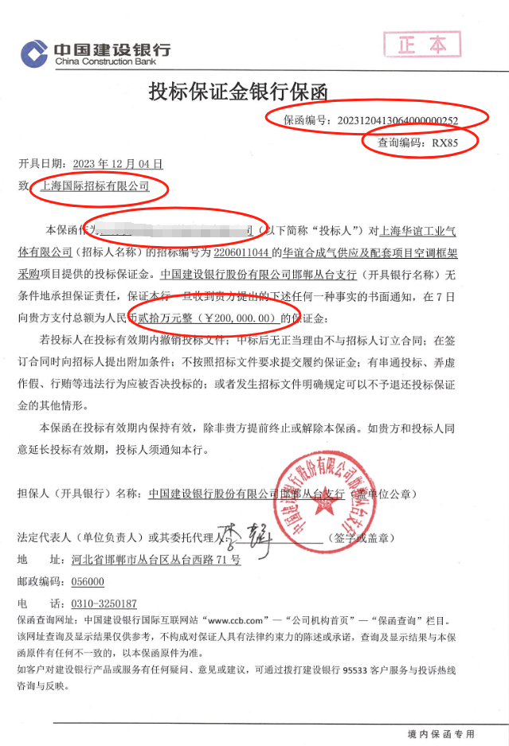

第二步

进入 建设银行官网 www.ccb.com

看最上方蓝色的导航栏

默认首页是 个人客户 您需要点击 公司机构

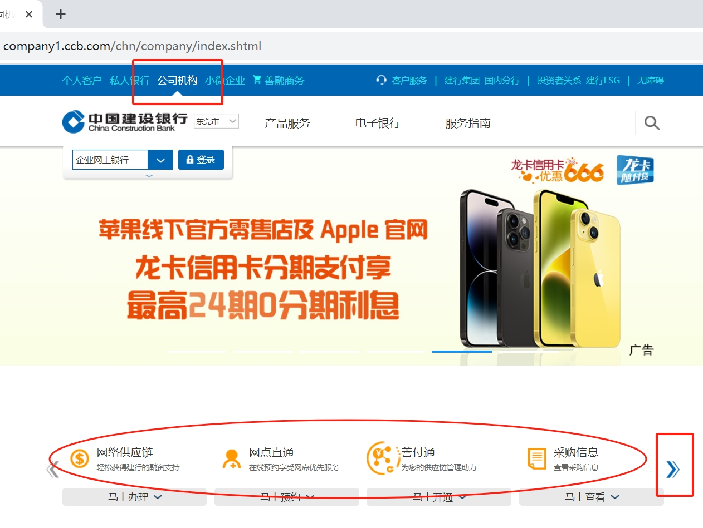

第三步

点击下方的业务链接 点击右边的 》按钮

直至看到 保函查询 展开 点击 境内保函查询

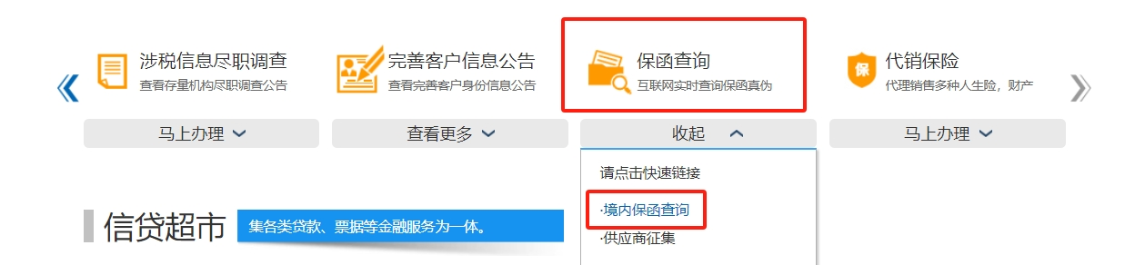

第四步

输入保函信息 查询

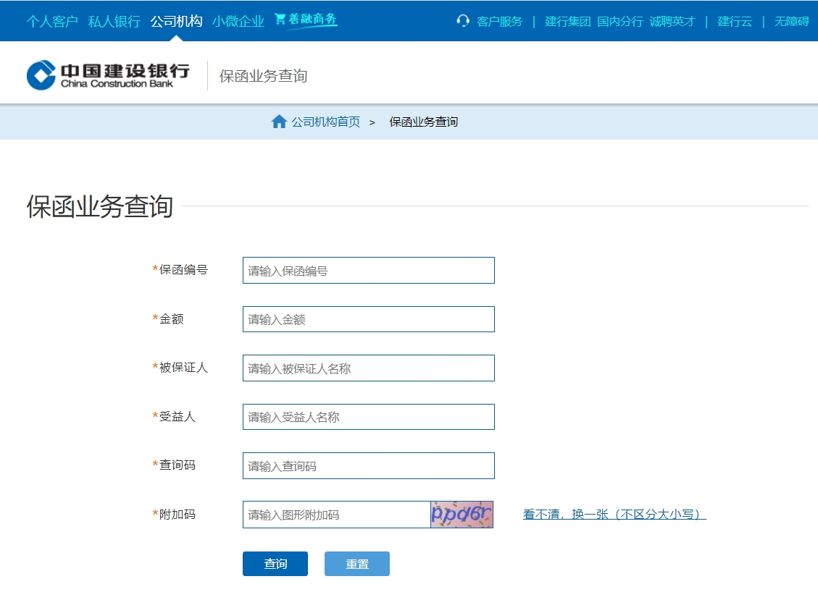



日期：2023年12月5日

